Blackboard a Turnitin: Canllawiau i Arholwyr Allanol
2026-27
Tîm Addysg Ddigidol (eddysgu@aber.ac.uk)
Diweddarwyd Gorffennaf 2026

Cynnwys
Gwybodaeth Gyffredinol 2
⁠Mynediad i Blackboard i Arholwyr Allanol 2
Cyfrif Cyfrifiadurol 2
Mewngofnodi 3
Eich Cyrsiau 4
Gweld Aseiniadau 5
Turnitin 5
Offeryn Gweld Dogfennau Turnitin 7
Blackboard Assignment 10
Llyfr Graddau Blackboard 11
Rhagor o gymorth 12

Gwybodaeth Gyffredinol
Mae’r myfyrwyr yn cyflwyno cyfran helaeth o’u haseiniadau testunol drwy Turnitin, sy’n rhan o’n Hamgylchedd Dysgu Rhithwir, Blackboard. Mae’r staff academaidd yn defnyddio offer Turnitin i roi adborth electronig ar y sgrin i’r myfyrwyr. Nid yw rhai aseiniadau testunol yn addas i’w cyflwyno i Turnitin, a chaiff y rhain eu cyflwyno drwy system Aseiniadau Blackboard. Ceir cyfarwyddiadau ar gyfer defnyddio’r system hon tuag at ddiwedd y ddogfen hon.
Bwriad y canllawiau hyn yw cynorthwyo Arholwyr Allanol y gofynnwyd iddynt adolygu deunyddiau modiwlau a chyflwyniadau’r myfyrwyr i Turnitin, a’r adborth a adawyd drwy Turnitin.

⁠Mynediad i Blackboard i Arholwyr Allanol

Cyfrif Cyfrifiadurol
Er mwyn defnyddio Blackboard bydd angen cyfrif cyfrifiadurol gweithredol Prifysgol Aberystwyth arnoch.
Mae cyfrifon cyfrifiadurol yr holl staff, gan gynnwys Arholwyr Allanol, yn cael eu creu a’u diweddaru dros nos drwy system yr adran Adnoddau Dynol/Cyflogau. Gofynnir i chi sicrhau eich bod wedi llenwi ac wedi cyflwyno’r holl ffurflenni y mae’r adran Adnoddau Dynol wedi gofyn amdanynt.
Pan fydd eich cyfrif TG Prifysgol Aberystwyth wedi cael ei greu cewch gyfarwyddiadau drwy e-bost ynglŷn â rhoi’r cyfrif ar waith. Os nad ydych wedi derbyn e-bost ysgogi cysylltwch â'r Ddesg Gwasanaethau TG.
Mae Prifysgol Aberystwyth yn defnyddio dilysiad Microsoft 365 gyda gwiriad 2 gam i gael mynediad i Blackboard. Ar ôl i chi ysgogi eich cyfrif, bydd angen i chi osod gwiriad 2 gam:
Ewch i https://blackboard.aber.ac.uk
Fe welwch neges fewngofnodi Microsoft 365.
Dewiswch eich cyfrif Prifysgol Aberystwyth. Os na fydd hwn ar y rhestr, dewiswch ‘Defnyddio cyfrif arall’ ac yna teipiwch eich enw defnyddiwr Prifysgol Aberystwyth gydag @aber.ac.uk.
Cliciwch ar y botwm ‘Rhagor o Wybodaeth’ a dilynwch y cyfarwyddiadau i osod gwiriad 2 gam.
Os nad ydych wedi derbyn eich manylion mewngofnodi eto, neu os cewch drafferthion wrth geisio mewngofnodi, cysylltwch â’r Ddesg Gwasanaethau TG ar 01970 622 400 neu anfonwch e-bost i gg@aber.ac.uk.

Mewngofnodi
I fewngofnodi i Blackboard ewch i https://blackboard.aber.ac.uk a rhoi eich enw defnyddiwr a’ch cyfrinair.
Gwnewch yn siŵr bod y cyrsiau iawn wedi eu dyrannu i chi a chysylltwch â’r adran academaidd os oes unrhyw gamgymeriadau neu ymholiadau.
Anogir yr arholwyr allanol i fewngofnodi a gwirio eu bod yn gallu mynd mewn i’r system Turnitin cyn gynted â phosibl. I wneud hyn dilynwch y camau isod ac edrychwch ar un papur unigol.
Os oes unrhyw broblemau â’r system rhowch wybod i’r Tîm Addysg Ddigidol (eddysgu@aber.ac.uk) ar unwaith er mwyn iddynt allu datrys y problemau. Gall gymryd rhai diwrnodau i ddatrys problemau a gorau oll os gallwn ymdrin â’r rhain yn gyflym.
Nid yw’n bosib diffodd y gallu i arholwyr allanol wneud sylwadau neu newid graddau felly gofynnir i Arholwyr Allanol BEIDIO ag ychwanegu na newid dim ar y system. Gallai unrhyw ychwanegiadau gynnych chi ddileu gwaith y marciwr gwreiddiol neu ei gwneud hi’n anodd penderfynu pwy ysgrifennodd beth. Dylid rhoi adborth a sylwadau yn y ffordd arferol i Gydlynydd y Modiwl a/neu eu cynnwys yn Adroddiad yr Arholwr Allanol pan fydd y gwaith cymedroli ar ben.
Yn yr un modd â’r myfyrwyr a’r staff academaidd, os yw defnyddio offer electronig a darllen deunydd ar sgrin yn peri problem iechyd a diogelwch, mae modd gwneud trefniadau gwahanol a dylech gysylltu â’r adran i drafod hynny.
Mae modd defnyddio Turnitin hefyd drwy ap o’r Apple Store a gallwch ei lawrlwytho i unrhyw ddyfais Apple. Nid oes fersiwn cyfatebol ar gael ar gyfer dyfeisiau Android ar hyn o bryd.

Eich Cyrsiau
Defnyddir adran y cyrsiau ar Blackboard i ddarparu gwybodaeth am fodiwlau a deunyddiau dysgu, ac i gyflwyno aseiniadau.
Ar ôl i chi fewngofnodi fe welwch eich tudalen hafan ar Blackboard.
Rhestrir y cyrsiau yr ydych wedi cofrestru ar eu cyfer yn yr adran Cyrsiau – y dudalen lanio ar ôl mewngofnodi. Cliciwch ar enw’r cwrs i agor y cwrs:
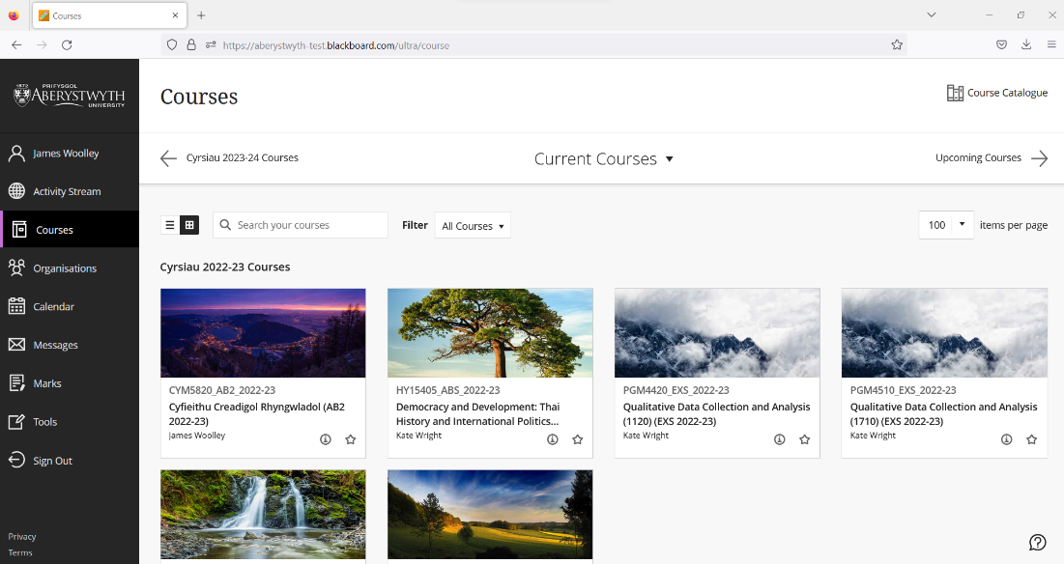
Bydd Tudalen y Sefydliad yn cynnwys rhagor o ddeunyddiau cymorth ar gyfer Blackboard Ultra:
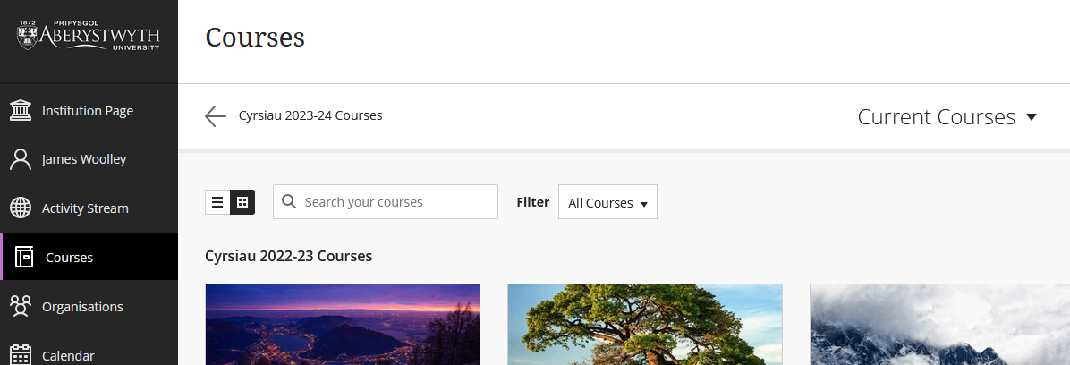

Gweld Aseiniadau

Turnitin
Turnitin yw'r offer a ddefnyddir fel arfer ar gyfer e-gyflwyno, marcio ac adborth.
I weld gwaith y myfyrwyr a'r marciau a/neu adborth a adawyd gan ddarlithwyr, ewch i mewn i’r modiwl, ac ymlaen i'r ardal lle mae'r man cyflwyno wedi'i greu (sef, fel arfer Asesu ac Adborth). Cliciwch ar y man cyflwyno Turnitin a bydd y mewnflwch aseiniadau yn agor mewn ffenestr newydd:

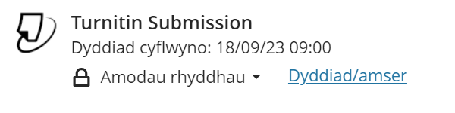
Mae’r ‘Assignment Inbox’ yn dangos crynodeb o’r holl waith a gyflwynwyd ar gyfer yr aseiniad:
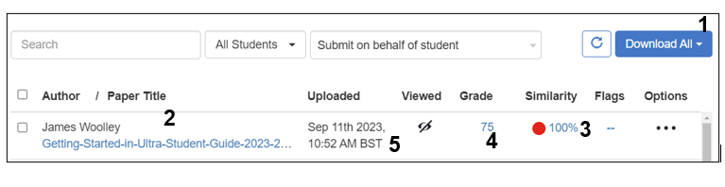
Mae opsiwn yr Adroddiad Graddau o dan y botwm Lawrlwytho popeth (1) yn agor taenlen Excel gyda rhestr o’r myfyrwyr cofrestredig a theitlau eu cyflwyniadau. Mae'r opsiwn hwn yn arbennig o ddefnyddiol ar gyfer modiwlau mwy, lle y gallai fod angen didoli a hidlo gwybodaeth.
Teitl (2): Cliciwch ar deitl gwaith y myfyriwr a bydd y Turnitin Document Viewer yn agor (gweler isod). Bydd yn dangos y darn o waith dan sylw, y marc, yr adroddiad gwreiddioldeb, a’r adborth gan y marciwr.
Tebygrwydd (3) :
0% = Heb ddod o hyd i ddim testun cyfatebol
100% = Wedi dod o hyd i destun sy’n cyfateb i’r cwbl o’r testun a gyflwynwyd
Marc (4): Bydd hwn yn dangos y marc a roddwyd. Os na roddwyd marciau eto fe welwch bensil las yn y golofn hon. Bydd rhai cydlynwyr yn dewis peidio â chofnodi set gyfan o farciau ar Turnitin, ac yn hytrach yn defnyddio’r Ganolfan Raddau ar Blackboard.
Dyddiad (5): Bydd hwn yn dangos y dyddiad pan gyflwynwyd y gwaith. Os cyflwynwyd aseiniad ar ôl y dyddiad cau bydd testun coch sy’n dweud ‘Late’ yn ymddangos yn y golofn hon.

Offeryn Gweld Dogfennau Turnitin
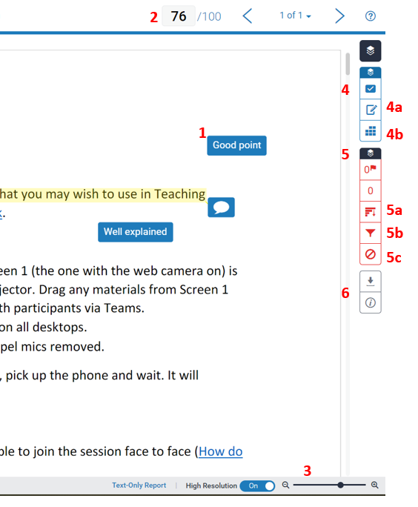

Mae’r sylwadau (1) wedi eu hymgorffori yn yr aseiniad. Cliciwch ar y swigen siarad neu’r sylw i’w ddarllen.
Mae’r marc dros dro a roddwyd i’w weld ar frig y sgrin (2).
I chwyddo/lleihau maint y testun, cliciwch a dal y llithrwr a’i lusgo i’r chwith neu’r dde (3).
Mae’r adran las yn cynnwys yr Offer Marcio (4). Mae’r Adborth Cyffredinol (4a) yn rhoi adborth Testunol gan y darlithydd. Yn Turnitin mae hefyd yn bosib rhoi adborth sain (Sylwadau Llais). Efallai y bydd rhai darlithwyr yn defnyddio Ffurflenni Marcio (Rubrics) (4b) ar gyfer marcio.
Mae'r adran goch yn cynnwys Offer Tebygrwydd.
Sgôr Gwreiddioldeb
0% = Heb ddod o hyd i ddim testun cyfatebol
100% = Wedi dod o hyd i destun sy’n cyfateb i’r cwbl o’r testun a gyflwynwyd
Mae Turnitin yn gwirio gwaith y myfyrwyr am destun sy’n cyfateb i ffynonellau eraill. Mae’r system yn caniatáu cryn hyblygrwydd o ran y gosodiadau gwreiddioldeb, ac o ran sut mae’r marciau a’r adborth yn cael eu dyrannu; gallai hyn amrywio o un modiwl i’r llall.
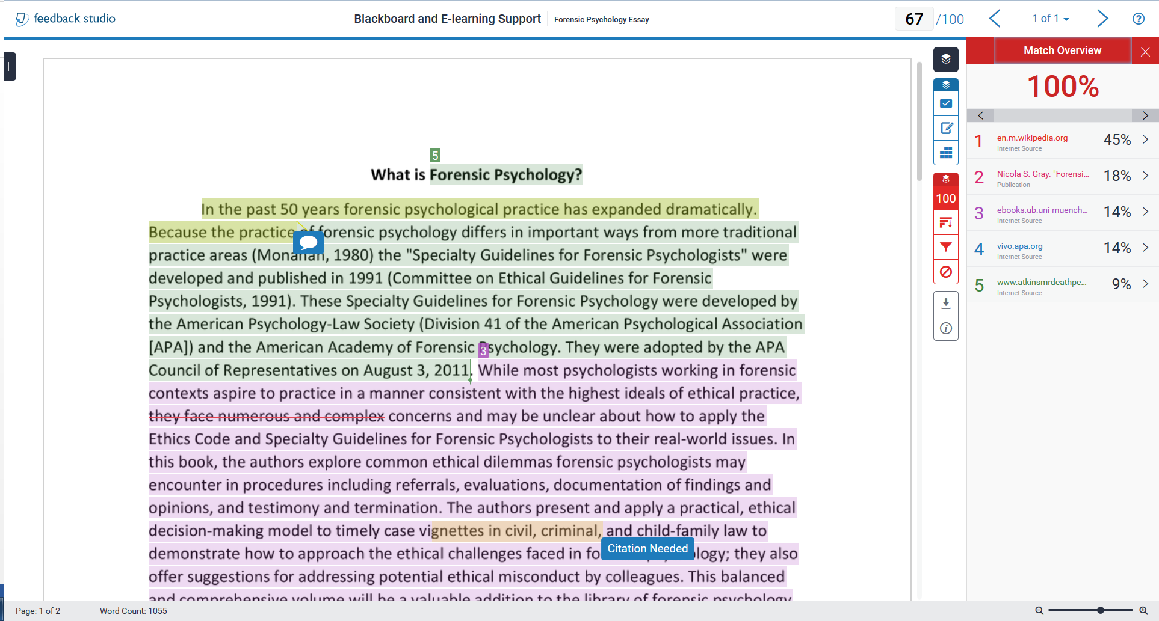
Mae'r adran goch yn cynnwys Offer Tebygrwydd. Fe welwch Drosolwg o’r Testun sy’n Cyfateb (canran y gwaith ysgrifenedig sy’n cyfateb i ffynonellau unigol). Bydd y Trosolwg o’r Testun sy’n Cyfateb yn cael ei amlygu mewn lliwiau gwahanol yn y testun hefyd.
- Mae’r Offer Tebygrwydd hefyd yn cynnwys:
- Gwirio rhestr fanwl o’r holl ffynonellau a ddefnyddiwyd (5a)
- Newid yr hidlyddion neu’r gosodiadau ar gyfer yr Adroddiad Tebygrwydd (5b)
- Edrych ar adnoddau eithriedig (os ydynt ar gael) (5c)
Sylwer: Gallwch newid rhwng yr Haenau Tebygrwydd a Graddio – gan edrych ar y naill a’r llall yn unigol, neu gyda’i gilydd.
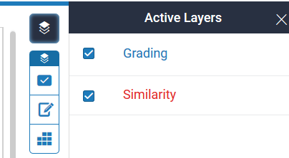
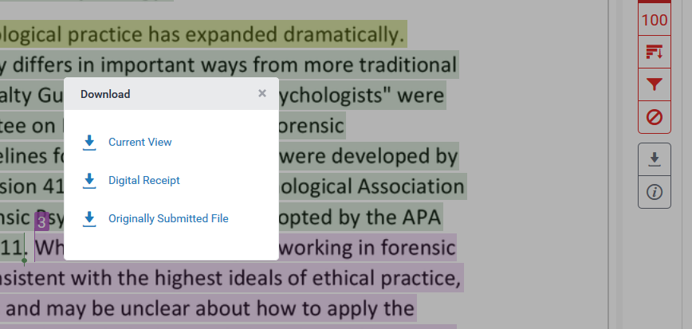
Gellir lawrlwytho aseiniadau (6) a’u hargraffu er mwyn ei gwneud hi’n haws eu hadolygu, drwy ddefnyddio’r botwm hwn. Mae'n rhoi tri dewis i chi:
- Lawrlwytho’r PDF cyfredol i’w argraffu – gan gynnwys adborth y marciwr
- Lawrlwytho PDF o’r dderbynneb ddigidol i’w argraffu – fel y mae’r myfyriwr yn ei gweld.
- Lawrlwytho’r ffeil a gyflwynwyd – yr aseiniad fel y’i cyflwynwyd gan y myfyriwr cyn ei farcio.

Blackboard Assignment
Mae rhai cyrsiau'n defnyddio Blackboard Assignment ar gyfer cyflwyno. Gall eich adran eich cynghori ynghylch a ydynt yn defnyddio Turnitin neu Blackboard Assignment.
I weld gwaith y myfyrwyr a'r marciau a/neu adborth a adawyd gan ddarlithwyr, ewch i mewn i’r modiwl, ac ymlaen i'r ardal lle mae'r man cyflwyno wedi'i greu (sef, fel arfer Asesu ac Adborth). Cliciwch ar y man cyflwyno aseiniad.
I weld yr holl gyflwyniadau ar gyfer yr Aseiniad, cliciwch ar y ddolen Cyflwyniadau ar frig y dudalen

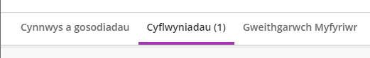
Mae'r dudalen gyflwyno yn dangos crynodeb o'r holl waith a gyflwynwyd i'r aseiniad
O’r fan hon gallwch weld y dyddiad a’r amser cyflwyno, y marc, ac a yw'r gwaith wedi'i farcio a'i bostio i'r myfyrwyr.
Cliciwch ar waith y myfyriwr a bydd y ddogfen yn agor (gweler isod). Bydd yn dangos y darn o waith dan sylw, y marc, yr adroddiad gwreiddioldeb, a’r adborth gan y marciwr.

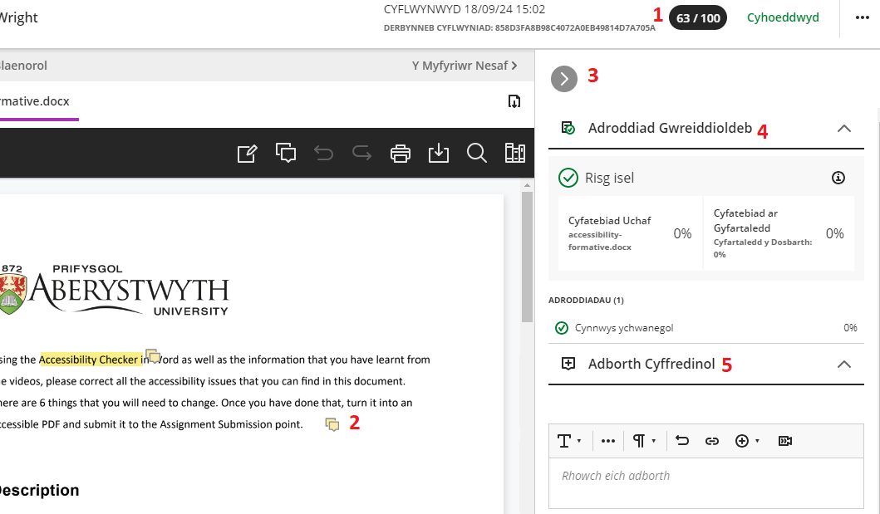
Mae'r radd yn y gornel dde uchaf [1]. Fe welwch sylwadau mewn blychau melyn ar yr aseiniad [2]. Cliciwch ar y rhain i weld manylion y sylwadau. Gellir gweld yr adborth cyffredinol [5] trwy agor y ffenestr adborth gyda'r saeth lwyd fach [3].
Bydd rhai staff yn defnyddio'r Adroddiad Gwreiddioldeb [4], y gellir ei weld yn yr un ffenestr â'r adborth cyffredinol. Mae mwy o wybodaeth am yr Adroddiad Gwreiddioldeb ar gael ar safle cymorth Blackboard.

Llyfr Graddau Blackboard
Ar gyfer aseiniadau testunol mae Turnitin yn addas – h.y. traethodau, adroddiadau. Felly mewn rhai cyrsiau defnyddir offer asesu Blackboard i ganiatáu cyflwyno mathau eraill o ffeiliau megis delweddau, amlgyfryngau, neu gyflwyniadau. Yn yr achosion hynny bydd modd gweld graddau’r myfyrwyr a’r adborth drwy Lyfr Graddau Blackboard.
Ewch i’r Llyfr Graddau ar Blackboard drwy’r ddolen Llyfr Graddau ar frig y sgrin.
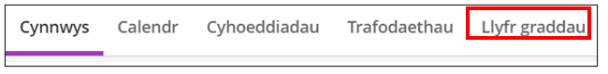
O’r fan hon, cliciwch ar Marciau. Bydd hyn yn agor golwg gyffredinol o farciau pob myfyriwr wedi eu rhannu yn ôl aseiniadau.
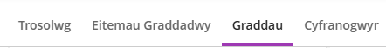
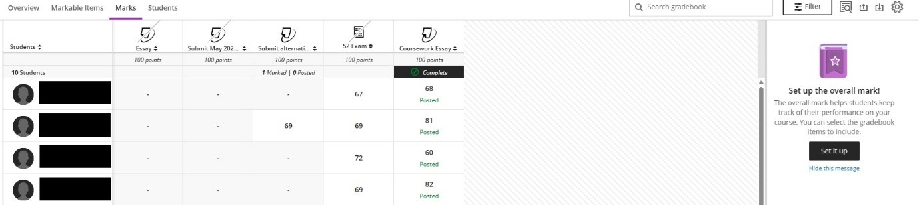
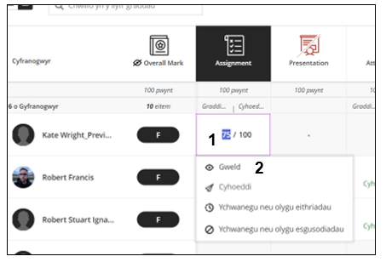

Marc a roddwyd (1). I weld rhagor o fanylion am y marc a roddwyd, cliciwch yn y gell a dewiswch Gweld (2). Byddwch wedyn yn gweld unrhyw adborth a roddwyd.

Rhagor o gymorth
Os oes angen rhagor o gymorth arnoch, defnyddiwch y manylion cyswllt isod:
Adran | Rhif ffôn | Cyfeiriad E-bost
Tîm Addysg Ddigidol | 01970 622472 | eddysgu@aber.ac.uk
Y Ddesg Gwasanaethau TG | 01970 622400 | gg@aber.ac.uk

Rhowch wybod am unrhyw broblemau ar unwaith i osgoi unrhyw oedi wrth geisio datrys y problemau hyn.

